«Жас химик» үйірмесі №321 кабинет

Үйірме жетекшісі: Ерінбекова Сая Сламбековна

Үйірменің мақсаты: Білім алушылардың химия ғылымына қызығушылығын арттыру, теориялық білімдерін тәжірибемен ұштастыру, зерттеушілік дағдыларын дамыту және болашақ кәсіби қызметінде ғылыми ойлау мәдениетін қалыптастыру.

Үйірменің міндеттері
- Химия пәні бойынша білім алушылардың танымдық белсенділігін арттыру;
- Зертханалық және тәжірибелік жұмыстарды орындау дағдыларын жетілдіру;
- Ғылыми-зерттеу және жобалау қызметіне баулу;
- Химиялық құбылыстарды күнделікті өмірмен байланыстыра білуге үйрету;
- Экологиялық мәдениет пен қауіпсіздік талаптарын сақтауға тәрбиелеу;
- Олимпиадаларға, ғылыми жобалар байқауларына және зияткерлік сайыстарға қатысуға даярлау.
Үйірменің негізгі бағыттары:
- Тәжірибелік химия – зертханалық жұмыстар, тәжірибелер мен бақылаулар жүргізу.
- Зерттеу қызметі – ғылыми жобалар әзірлеу және зерттеу жұмыстарын орындау.
- Экологиялық химия – қоршаған ортаны қорғау және экологиялық мәселелерді зерттеу.
- Қолданбалы химия – химияның өндірістегі, ауыл шаруашылығындағы және тұрмыстағы қолданылуын зерделеу.
- Кәсіби бағдарлау – химия саласына қатысты мамандықтармен таныстыру және кәсіби қызығушылықты қалыптастыру.

Күтілетін нәтижелер: Үйірме жұмысының нәтижесінде білім алушылар:
- химия пәні бойынша білімдерін тереңдетеді;
- зертханалық құрал-жабдықтармен жұмыс істеу дағдыларын меңгереді;
- ғылыми-зерттеу және жобалау жұмыстарын жүргізе алады;
- тәжірибе нәтижелерін талдап, қорытынды жасау қабілеттерін дамытады;
- ғылыми конференциялар мен байқауларға қатысу тәжірибесін жинақтайды;
- болашақ мамандығын саналы таңдауға бағыт алады.

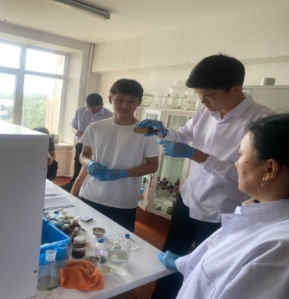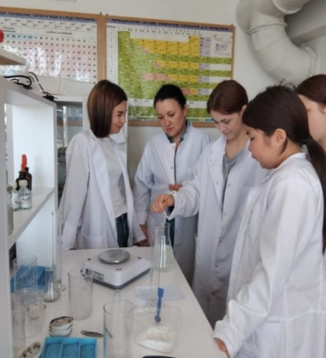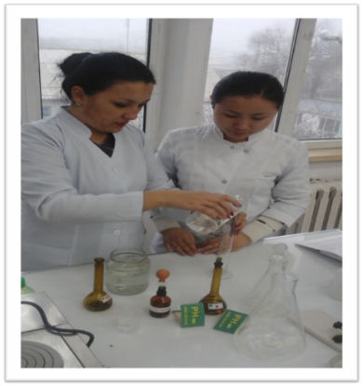

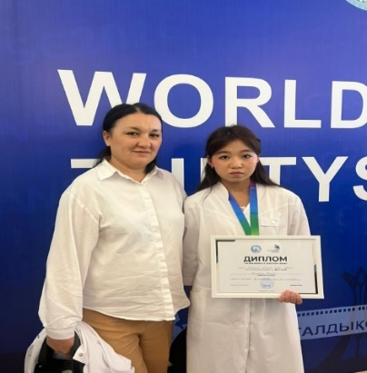

Қорытынды: «Жас химик» үйірмесі – білім алушылардың ғылыми ізденісін қолдайтын, шығармашылық және зерттеушілік қабілеттерін дамытатын маңызды алаң. Үйірме жұмысы арқылы студенттер химия ғылымының заманауи жетістіктерімен танысып, тәжірибелік дағдыларын жетілдіреді және кәсіби құзыреттіліктерін қалыптастырады. Бұл олардың бәсекеге қабілетті маман болып қалыптасуына және елдің ғылыми-техникалық дамуына үлес қосуына мүмкіндік береді.

Үйірмеге қатысатындар тізімі:
1 Амиртаев Мерей
2 Амангельдиева алина
3 Асан Ердаулет
4 Базен Мейіржан
5 Ғайп Тоқжан
6 Есимханова Балжан
7 Мурзабаева Диана
8 Мырзағұл Илияс
9 Нұрғисақызы Аия
10 Касенова Арайлым
11 Кеңес Мерей
12 Құрманходжа Алихан
13 Тәттімбет Бекзат
14 Сырымбет Дінмұхамед
15 Ықылас Ақтілек

